1.Variabel.php

<?php
$nama = "Putri Nadia Febrianti";
$umur = 17;
$kelas = "XII RPL";
$nilai = 85.5;

echo "Nama: " . $nama . "<br>";
echo "Umur: " . $umur . " tahun<br>";
echo "Kelas: " . $kelas . "<br>";
echo "Nilai: " . $nilai . "<br>";
?>

Hasil:
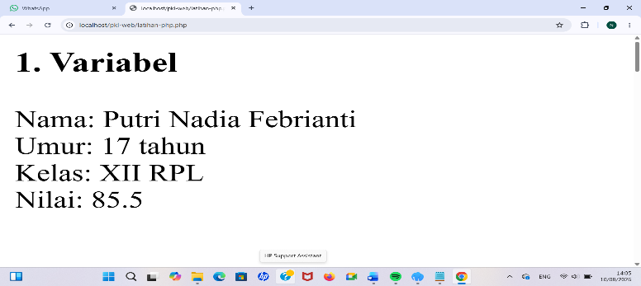

2.Kondisi.php - Percabangan

<?php
$nilai = 85;

if ($nilai >= 90) {
echo "Grade A (Sangat Baik)";
} elseif ($nilai >= 75) {
echo "Grade B (Baik)";
} elseif ($nilai >= 60) {
echo "Grade C (Cukup)";
} else {
echo "Grade D (Tidak Lulus)";
}
?>

Hasil:
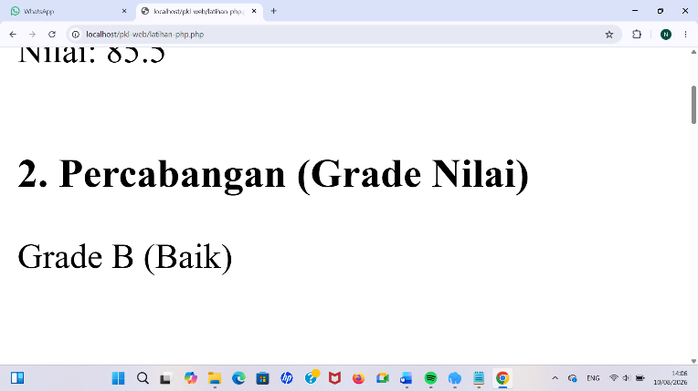

3.Perulangan.php

<?php
// FOR
for ($i = 1; $i <= 5; $i++) {
echo "Angka: " . $i . "<br>";
}

// WHILE
$j = 1;
while ($j <= 5) {
echo "While: " . $j . "<br>";
$j++;
}

// FOREACH
$warna = array("Merah", "Kuning", "Hijau", "Biru");
foreach ($warna as $w) {
echo "Warna: " . $w . "<br>";
}
?>

Hasil:
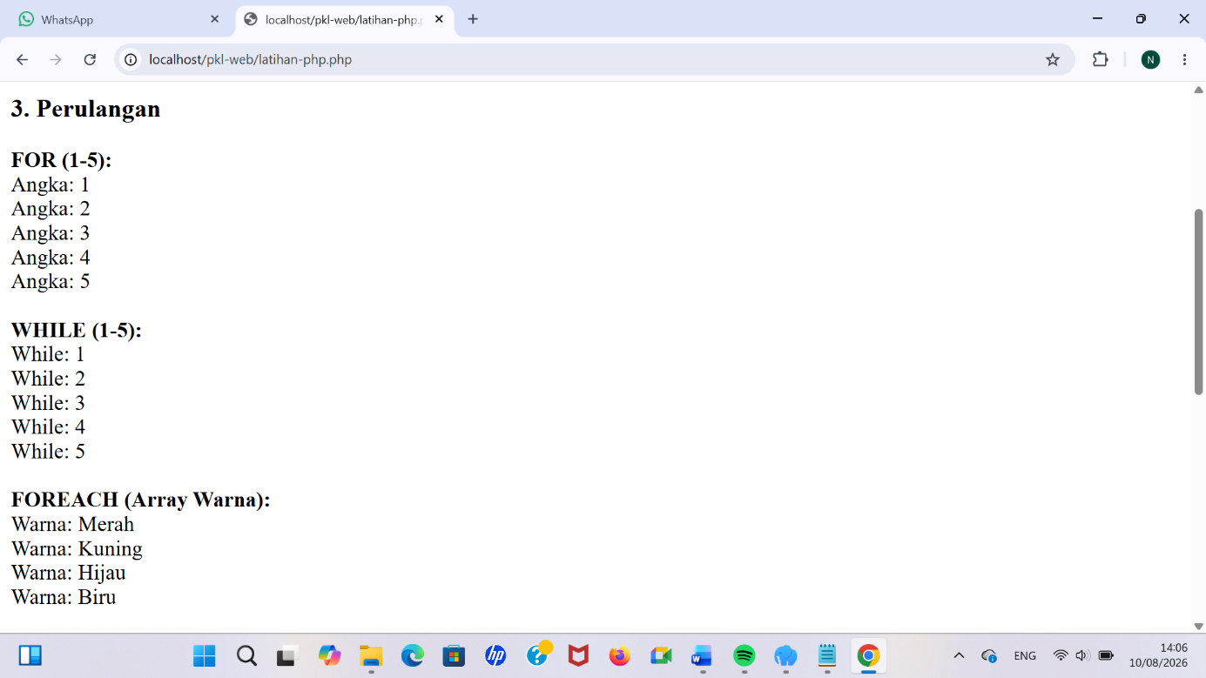

4.Array.php

<?php
// Array Berindeks
$buah = array("Apel", "Jeruk", "Mangga", "Pisang");
foreach ($buah as $b) {
echo "Buah: " . $b . "<br>";
}

echo "<br>";

// Array Asosiatif
$siswa = array(
"nama" => "Budi",
"kelas" => "XII RPL",
"nilai" => 85
);
echo "Nama: " . $siswa["nama"] . "<br>";
echo "Kelas: " . $siswa["kelas"] . "<br>";
echo "Nilai: " . $siswa["nilai"] . "<br>";
?>

Hasil:
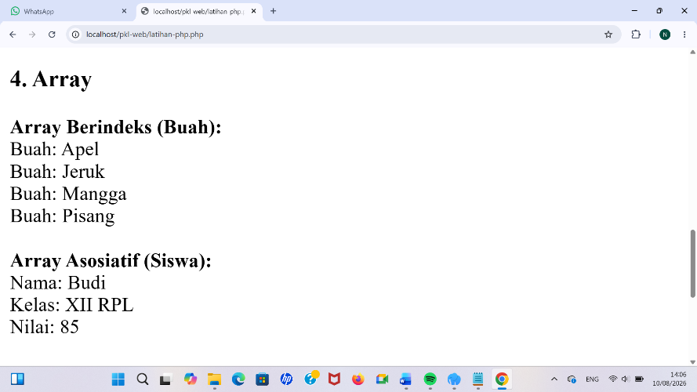

5.Latihan-php.php

<?php
// Array berisi 5 siswa
$daftar_siswa = array(
array("nama" => "Budi", "kelas" => "XII RPL", "nilai" => 85),
array("nama" => "Siti", "kelas" => "XII RPL", "nilai" => 90),
array("nama" => "Andi", "kelas" => "XI RPL", "nilai" => 78),
array("nama" => "Rina", "kelas" => "XII RPL", "nilai" => 92),
array("nama" => "Doni", "kelas" => "XI RPL", "nilai" => 65)
);

echo "<h3>Daftar Siswa</h3>";
foreach ($daftar_siswa as $siswa) {
echo "Nama: " . $siswa["nama"] . " | Kelas: " . $siswa["kelas"] . " | Nilai: " . $siswa["nilai"] . "<br>";
}

// Rata-rata
$total = 0;
foreach ($daftar_siswa as $siswa) {
$total += $siswa["nilai"];
}
$rata = $total / count($daftar_siswa);
echo "<br><b>Rata-rata nilai: " . round($rata, 2) . "</b><br>";

// Nilai tertinggi
$nilai_tertinggi = 0;
$siswa_tertinggi = "";
foreach ($daftar_siswa as $siswa) {
if ($siswa["nilai"] > $nilai_tertinggi) {
$nilai_tertinggi = $siswa["nilai"];
$siswa_tertinggi = $siswa["nama"];
}
}
echo "<b>Siswa dengan nilai tertinggi: " . $siswa_tertinggi . " (" . $nilai_tertinggi . ")</b><br>";
?>

Hasil:
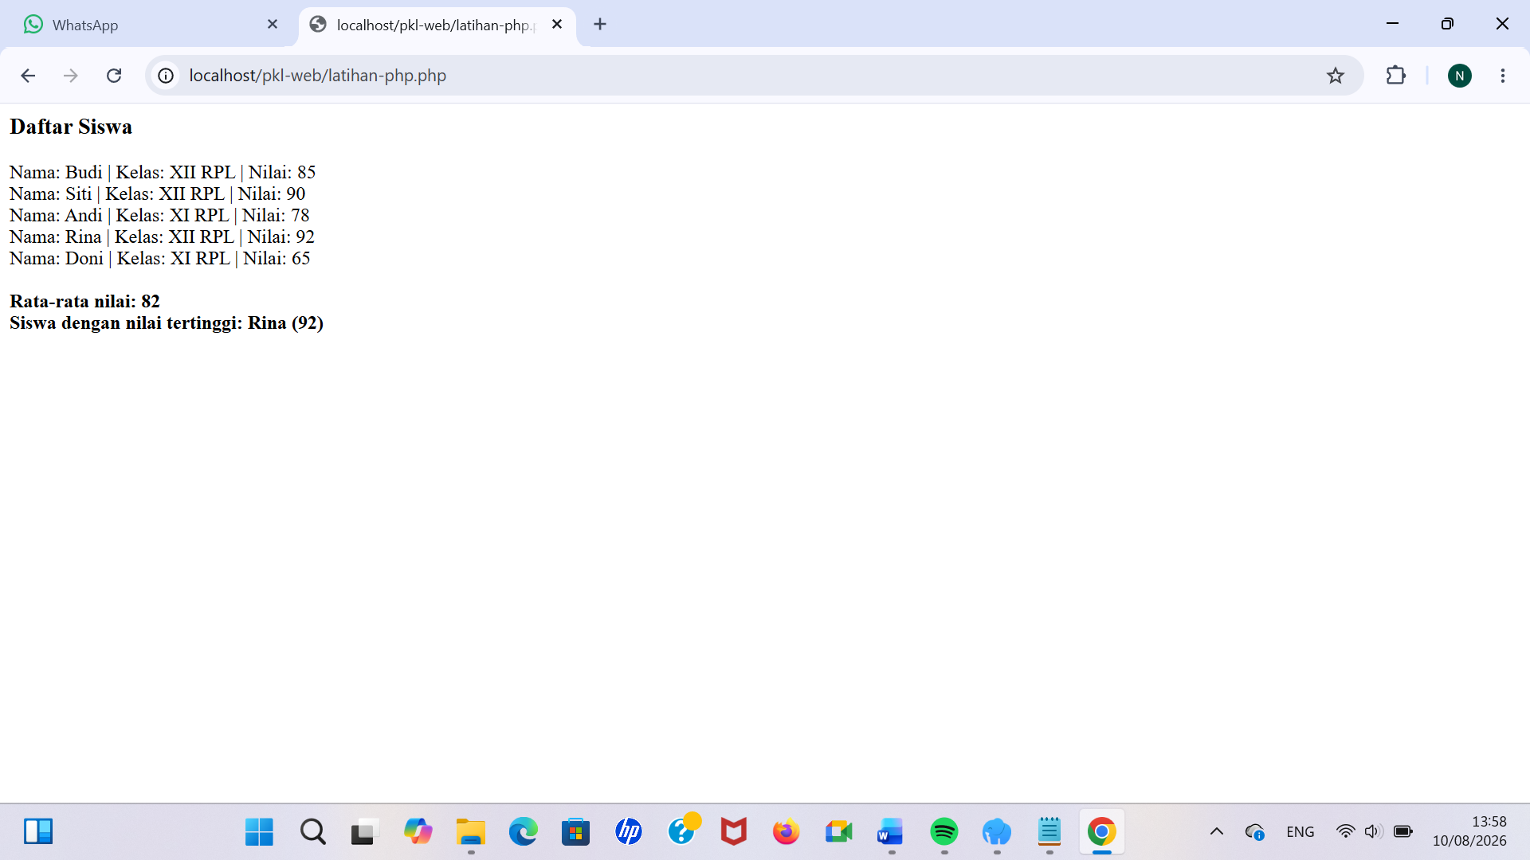

UJI DIRI RABU
1. Apa beda array berindeks dan array asosiatif? Kapan pakai yang mana?
Jawaban: Array berindeks menggunakan angka sebagai kunci (0, 1, 2,...), sedangkan array asosiatif menggunakan string sebagai kunci (nama, kelas, nilai). Array berindeks cocok untuk daftar data sejenis, array asosiatif cocok untuk data yang memiliki field tertentu.

2. Bagaimana foreach menyederhanakan pekerjaan menampilkan banyak data?
Jawaban: foreach bisa menampilkan semua data dalam array tanpa perlu menghitung jumlah data atau pakai counter, cukup satu baris foreach ($data as $item).

